Группа №1
МДК 02.01 Технология приготовления сложной холодной кулинарной
Тема: Холодные блюда и закуски – правила,
техника и температура подачи.

09.11.2021г (2 часа)
Сдача конспекта 10.11.2021

При подачи холодных блюд и закусок существуют свои
правила и последовательность :
В первую очередь подаётся рыбная гастрономия (солёная
красная и чёрная икра, солённая и малосольная рыба,
рыбные консервы), рыба отварная, заливная, под
маринадом и тд.Следом идут натуральные свежие
овощи. Мясная гастрономия, мясо отварное ,заливное и так
далее .Далее овощные, яичные и замыкают молочные
блюда .
Температура подачи холодных блюд и закусок должна быть
не более 8 -10 градусов С.
Подавать холодные закуски можно как в однопорционной
так и многопорционной посуде. Посуду для холодных блюд
и закусок подбираем по размеру, в зависимости от
количества порций .Как правило посуда должна быть
красивой и удобной.
Перед подачей холодных блюд и закусок , столы
предварительно сервируют закусочными тарелками и
столовыми приборами .Икорницы , салатники, соусники,
рекомендуется ставить на подставочную тарелку. При
подаче блюд из рыбы применяют лопатки для разложения.
Приборы для закусок раскладывают таким образом на
блюдо, чтобы ручки наборов выступали за край посуды.
ПРАВИЛА ПОДАЧИ ХОЛОДНЫХ БЛЮД И ЗАКУСОК :

1 - Икра зернистая ,красная– хрустальные розетки ставят на
заполненные пищевым льдом икорницы, икорницу ставим
на подставную тарелку с бумажной салфеткой ,рядом с
икорницей на тарелки лопатка для икры или чайная ложка,
которые кладут ручкой вправо
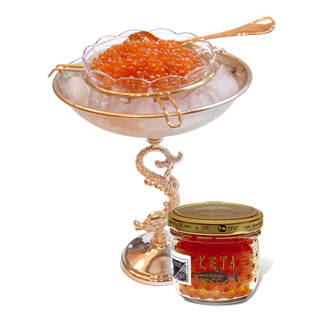
2 - Икра паюсная чёрная – как правило прессованная в виде
рулета. Во время подачи нарезают на порционные кусочки.
Отдельно можно подать масло, зеленый лук, блины, тосты,
лимон .На рыбное блюдо икру в виде ромба или эллипса.
Розетки для масла на подставной тарелке .Из приборов
лопатка для икры.
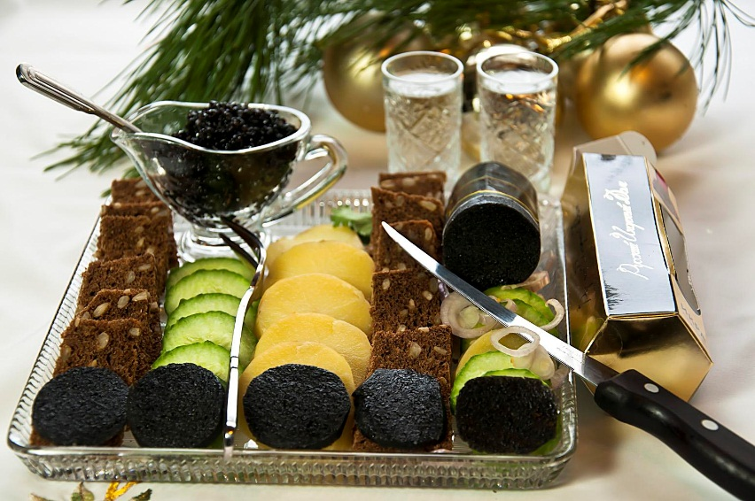
3 - Рыба соленая (семга, лосось), холодного копчения,
Нарезают тонкими кусочками по 2-3 на порцию. Подают на
рыбном лотке или овальном фарфоровом блюде, лимон,
зелень .Из приборов гастрономическая ,столовая, или
закусочная вилка
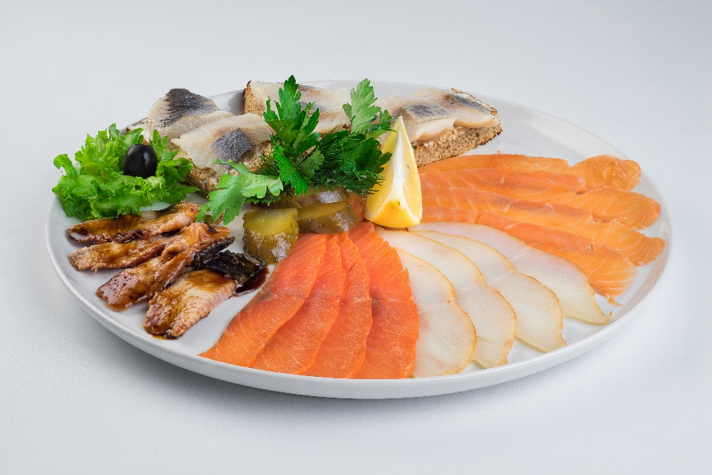
4 - Рыба севрюга или осетр горячего копчения .Подаём на
рыбном лотке или фарфоровом овальном блюде ,зелёный
горошек ,зелёный салат ,лимон .Приборы столовая или
закусочная вилка .
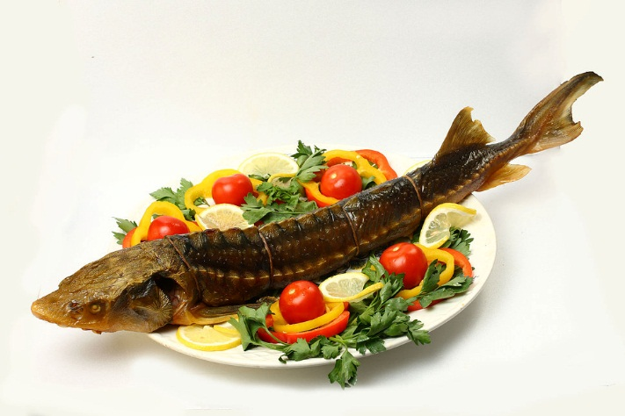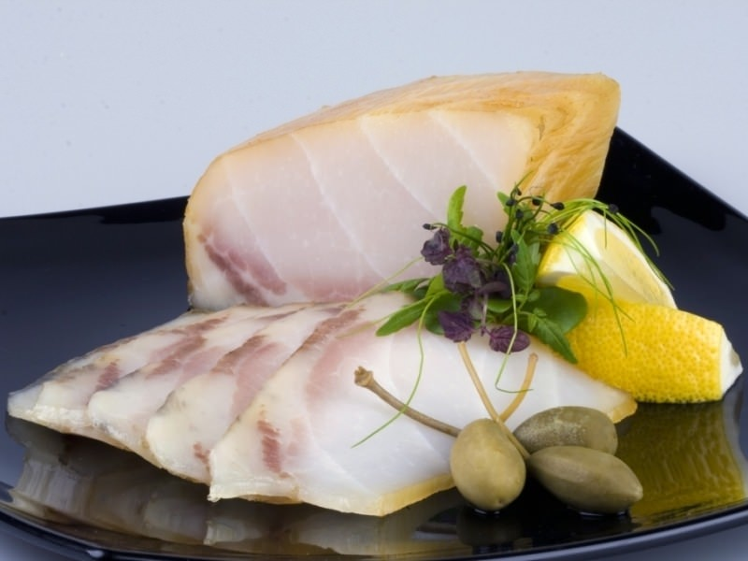
5 - Сельдь натуральная ,слабосолёная .Подаём на рыбном
лотке ,украшаем зеленью ,отдельно в круглом барашке
отварной картофель ,сливочное масло в розетке на
подставной тарелке .Из приборов закусочная вилка ,нож
для масла . 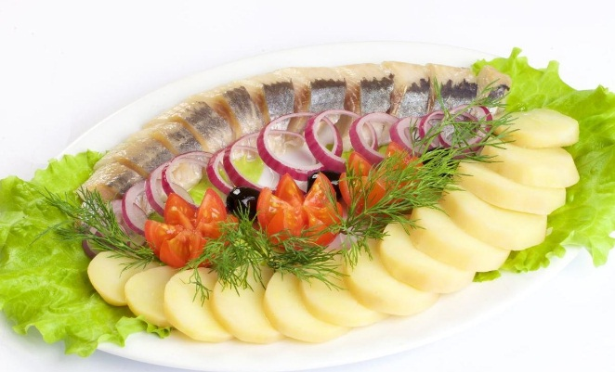

6 - Рыба заливная - кусочки отварной рыбы залитые
прозрачным рыбным желе. Подаём на овальном
фарфоровом блюде .Отдельно фарфоровом соуснике
подаём соус –хрен , или соус-майонез .Соусник на
пирожковой тарелки ,рядом чайная ложка ручкой вправо.
Для заливного специальная фигурная лопатка с прорезями.
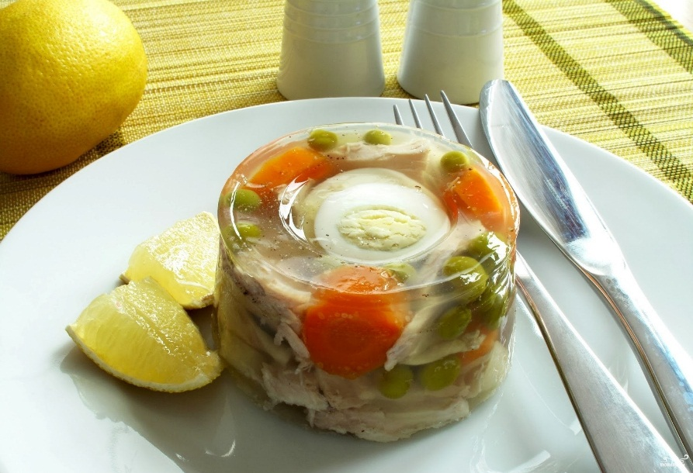
7 - Ассорти рыбное не менее трёх ,четырёх наименований
рыбной продукции .Подаём на фарфоровом овальном
блюде или рыбном лотке ,оформляем зеленью, лимоном.
Из приборов гастрономическая , столовая, или закусочная
вилка.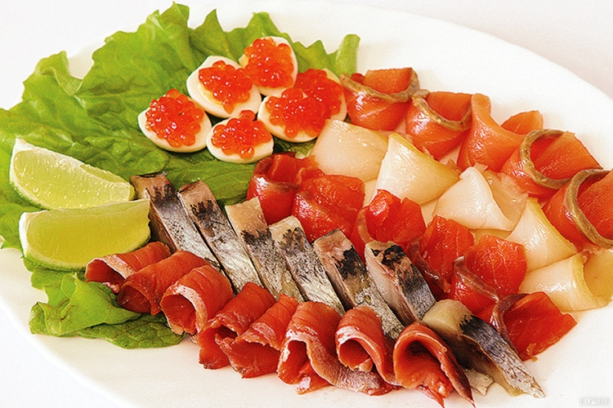
8 - Рыба под маринадом ,порционные обжаренные куски
осетрины или судака, залитые маринадом и посыпанные
зеленью .Подаём на фарфоровом овальном блюде или
рыбном лотке .Приборы закусочная вилка и специальная
фигурная лопатка .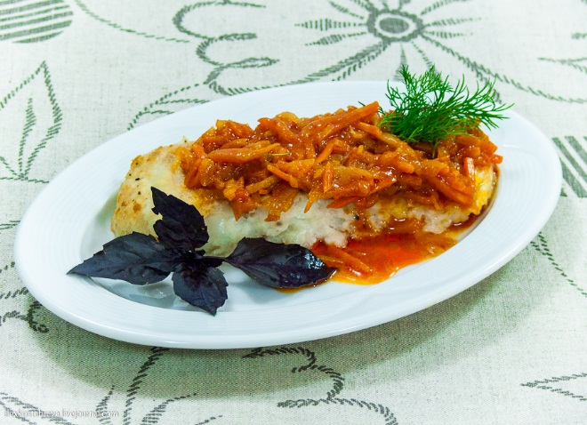
9 – Салаты и винегреты. Подаём в стеклянных, фарфоровых
салатниках или на закусочных тарелках ,многопорционные
в салатных вазах .Из приборов для индивидуально подачи
закусочная вилка и нож ,для общей подачи столовая ложка
ручкой вправо .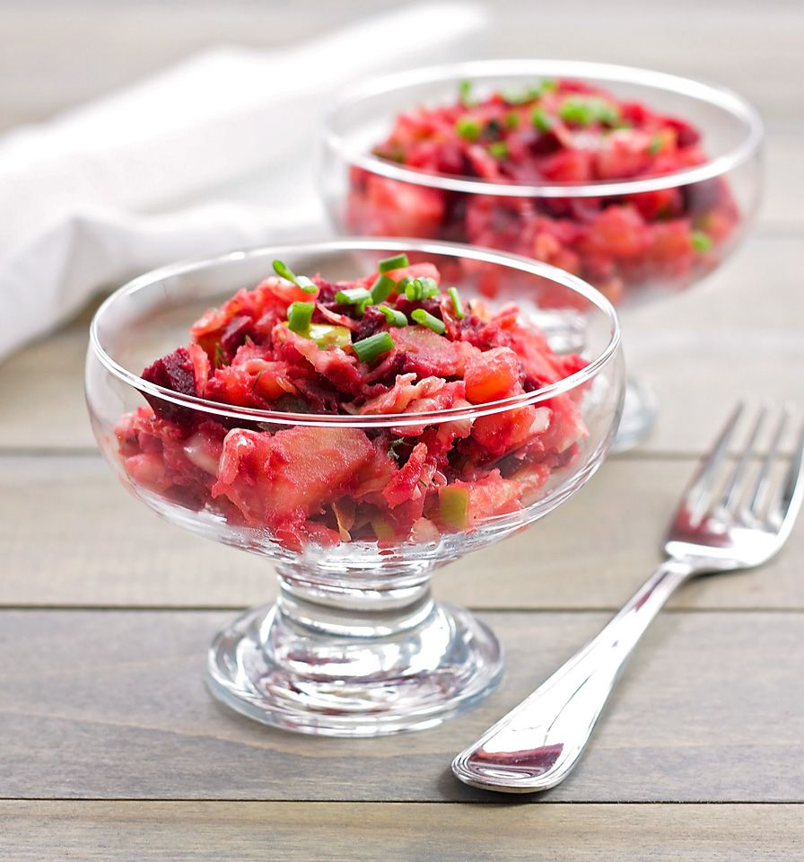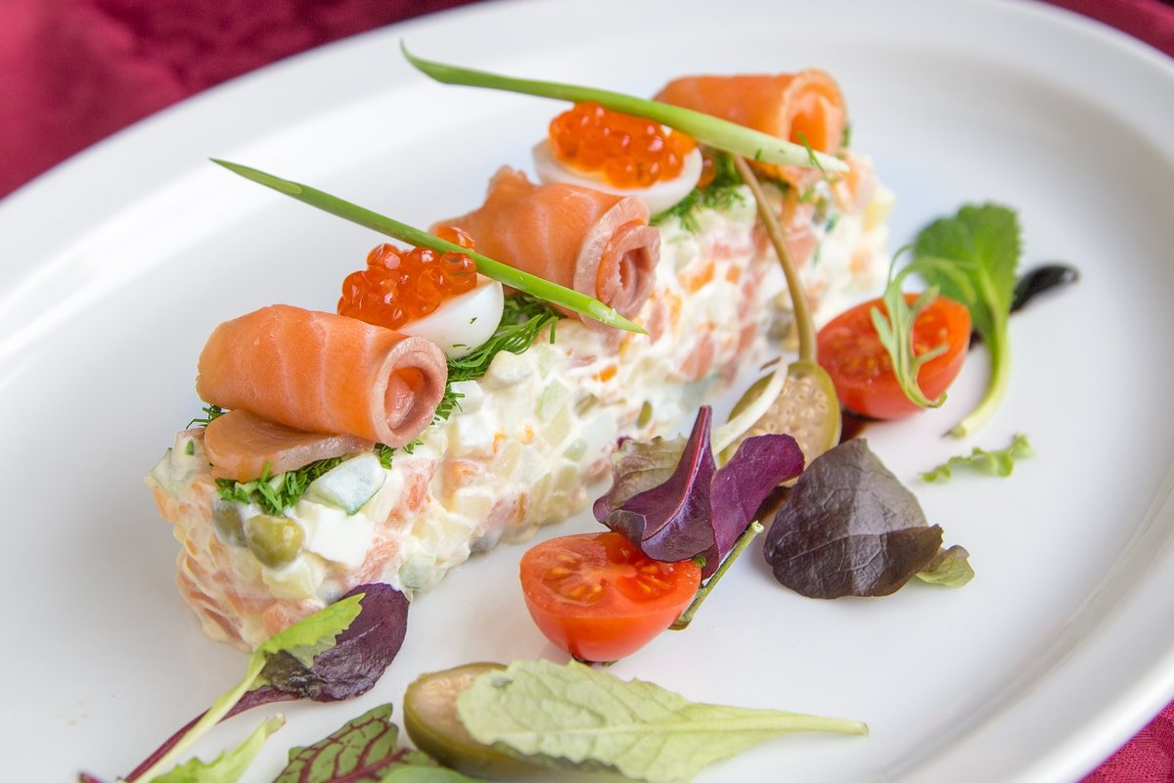
10 - Салаты-коктейли .Подаём в фужере или низком бокале
на подставной тарелке с бумажной салфеткой ,из приборов
десертная ложка на подставной тарелке ручкой вправо.
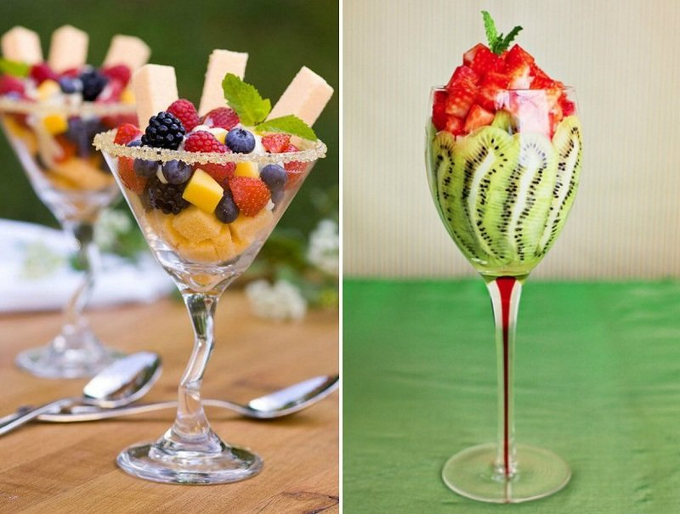
11 - Ассорти мясное – нарезаем не менее трёх-четырёх
видов мясных продуктов .Подаём на фарфоровом круглом или овальном блюде ,украшаем корнишонами,
маринованными фруктами, свежими овощами, зеленью.
Отдельно можно подать соус-майонез или соус хрен.
Соусник на пирожковой тарелке, на которую кладут чайную
ложку ручкой вправо .Из приборов вилка ,нож .
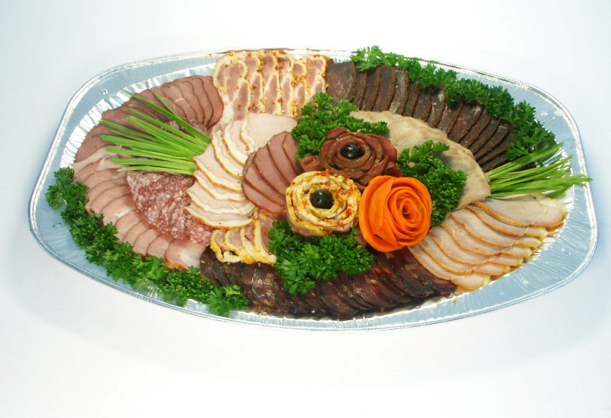

12 – Заливное из мясных продуктов - мясные продукты в
специальных порционных формах, залитые желе. Отдельно
подают соус из хрена .Подаём на круглом фарфоровом
блюде переложив на него застывшее заливное из форм.
Соусник для соуса на пирожковой тарелке, на которую
кладут чайную ложку ручкой вправо .Из приборов
специальная фигурная лопатка с прорезями .
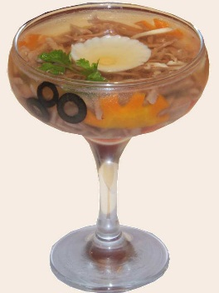
13 - Отварная и жареная птица, ассорти из дичи.
Отваренную или жареную индейку, гуся или другую птицу
нарезаем по 2 кусочка на порцию. Более мелкую рябчика
или куропатку оставляем целыми или разрезаем на две
половинки. Подаём на фарфоровом овальном блюде,
украшаем маринованными фруктами, корнишонами,
листьями салата, кусочками желе, зеленью . При банкете
птицу подают целиком, ножки оформляют бумажными
папильотками .Из приборов столовый нож и вилка .
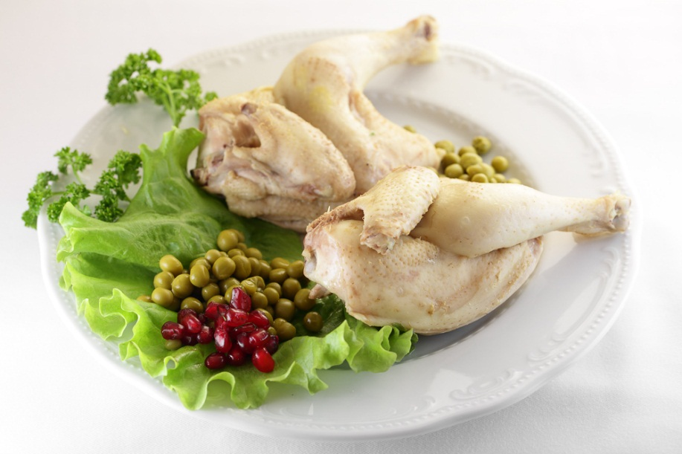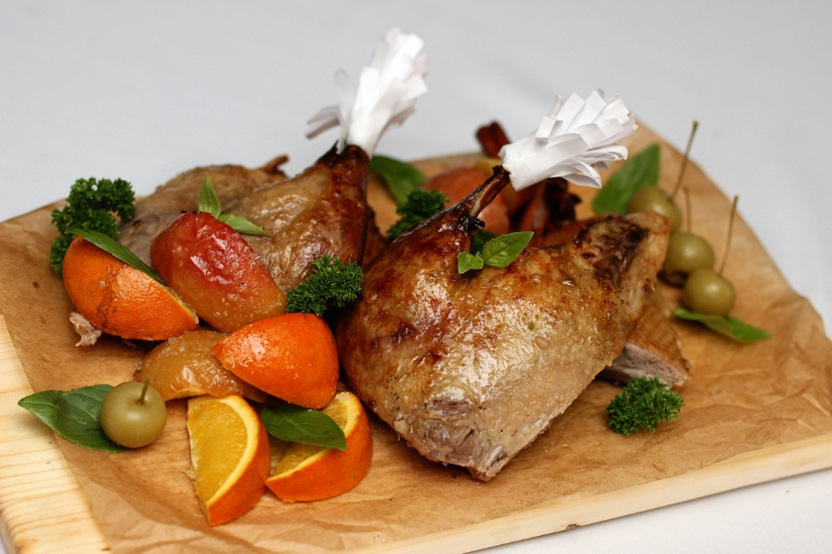
14 - Ассорти из сыра- несколько видов сыра выкладываем
от нежных по вкусу к острым. Подаём на деревянной доске
или фарфоровом блюде ,украшаем виноградом, орехами.
Из приборов специальный нож для нарезки сыра.
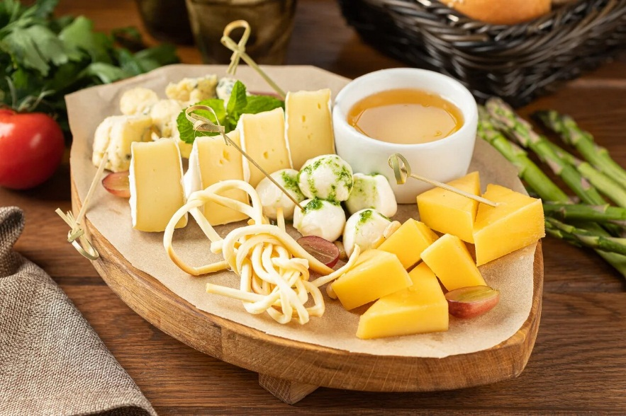

15 – Канапе - небольшие фигурные бутерброды. Подаём на
круглом фарфоровом блюде или небольшом подносе который накрываем салфеткой. Стаканчик с декоративными шпажками , лопатка .Шпажки можно сразу воткнуть в канапе .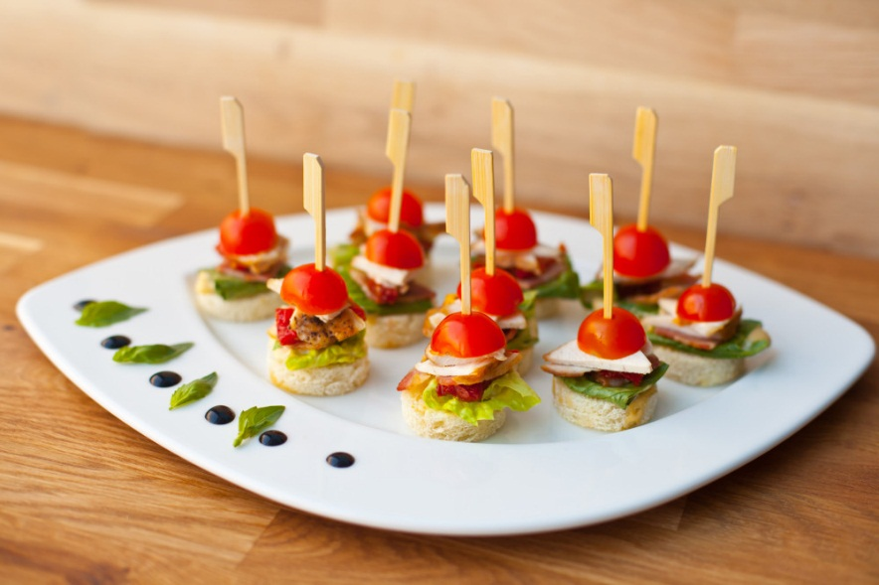

16 –Тарталетки ,валованы - Корзинки (тарталетки) готовят из
сдобного или слоеного теста выходом 12-25 гр ,их
заполняют различными салатами . Валованы - из слоеного
теста выходом 20 - 40 г. их заполняют икрой, семгой.
Подаём на круглом фарфоровом блюде, накрытом
салфеткой .Из приборов лопатка ,вилка ,нож .